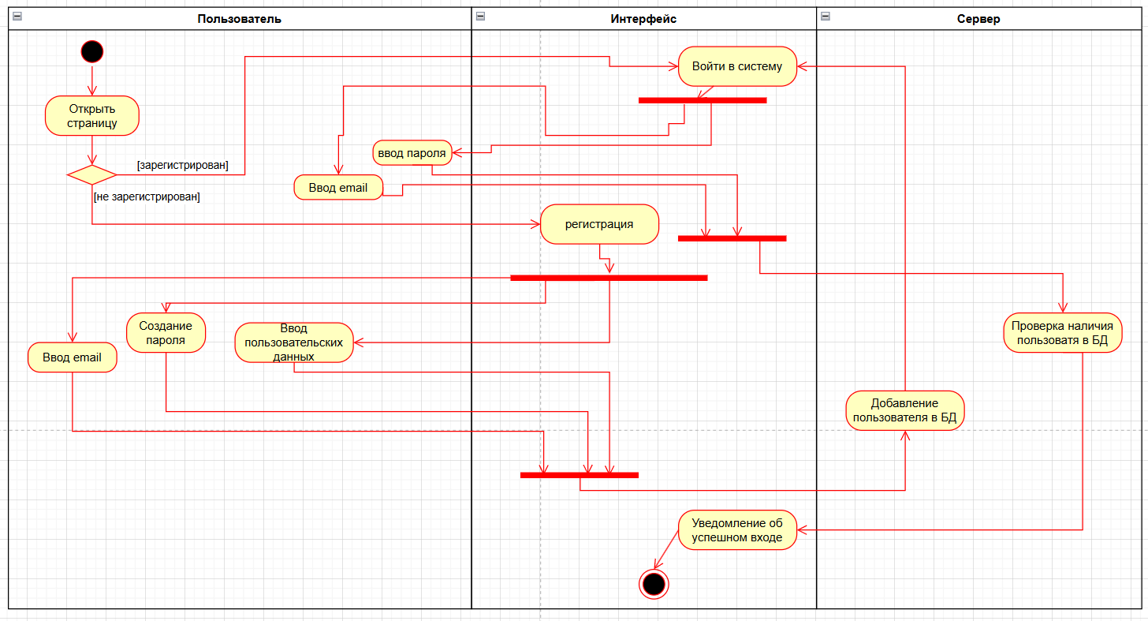
Рисунок 5 - диаграмма деятельности
Описание:
Описываемый процесс: регистрация и авторизация с успешным входом по логину и паролю (данные есть в БД и они совпадают).
Пользователь – дорожка с описанием того, как пользователь взаимодействуют с интерфейсом разрабатываемой системы.
Интерфейс системы – дорожка, которая связывает Пользователя и Сервер.
Сервер системы – дорожка, которая включает в себя БД и внутренние функции проверки валидности данных, введённым пользователем.
Начальная точка – пользователь включил компьютер.
Пользователь открывает страницу сайта и ему предлагается зарегистрироваться/авторизоваться. В случае, если пользователь зарегистрирован, он входит по логину и паролю и введённые данные проверяются Сервером.
Если пользователь не зарегистрирован он вводит свои пользовательские данные (фамилия, имя, отчество (если есть), компания), вводит почту и создаёт пароль. Эти данные отправляются на Сервер для дальнейшей возможности входа по логину и паролю заданными ранее.
Конечная точка – вход в личный кабинет со своими личными данными.
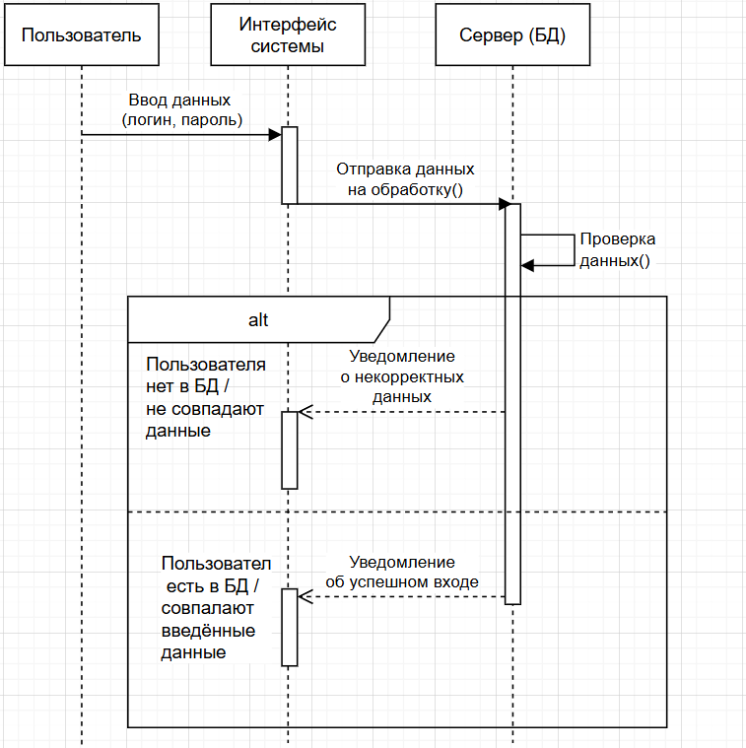
Рисунок 6 - диаграмма деятельности
Описание:
Описываемый процесс: вход в систему с проверкой данных пользователя.
Пользователь – дорожка с описанием того, как пользователь взаимодействуют с интерфейсом разрабатываемой системы.
Интерфейс системы – дорожка, которая связывает Пользователя и Сервер.
Сервер системы – дорожка, которая включает в себя БД и внутренние функции проверки валидности данных, введённым пользователем.
Пользователь на сайте совершает вход, вводя данные (логин и пароль), запрос уходит на Сервер где происходит проверка данных.
Рассматривается два случая:
- Если пользователя нет в системе или не совпадают данные о входе, то приходит уведомление о том, что данные некорректны и их нет в системе/не совпадают из БД.
- Если пользователь есть в системе и введённые данные совпадают с БД пользователю приходит уведомление об успешном входе в личный кабинет.
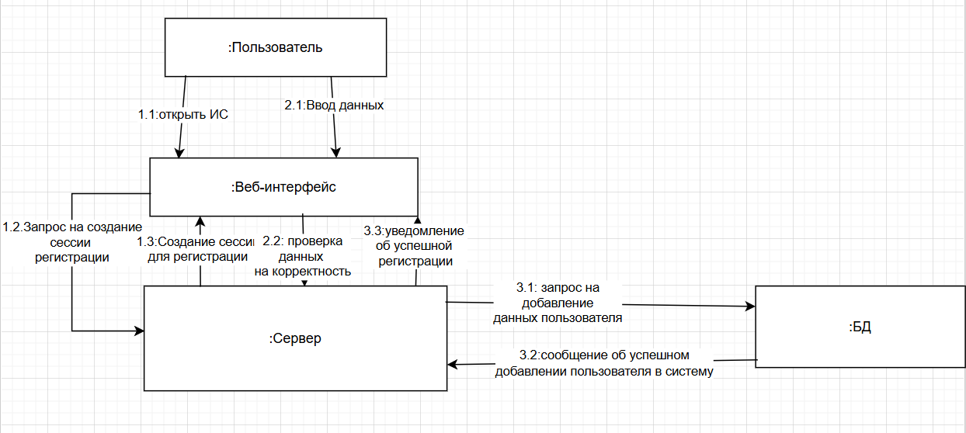
Рисунок – диаграмма коммуникации
Описание:
Описываемый процесс: регистрация пользователя в системе.
Пользователь открывает сайт «IT-Rex helper»(1.1), Веб-интерфейс запрашивает сервер создать сессию регистрации(1.2) и Сервер возвращает сессию для регистрации(1.3), т.е. Веб-интерфейс отображает форму для ввода данных (имя, фамилия, отчество, компания, email, пароль). Пользователь вводит данные (2.1) и идёт проверка корректности ввода данных, т.е. проверка почты (обязательно @ в поле) и проверка пароля, чтобы обеспечить пользователю безопасность за свой аккаунт (2.2). Когда проверка пройдена и не возникло проблем Сервер делает запрос на добавление данных в БД, БД возвращает сообщение об успешном добавлении пользователя в систему, и Сервер возвращает Веб-интерфейсу уведомление о том, что пользователь зарегистрирован, т.е. отображает это уведомление пользователю.
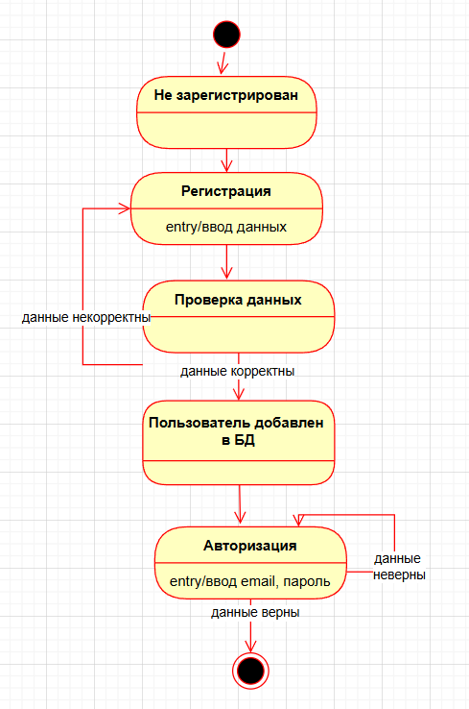
Рисунок – диаграмма состояний
Описание:
Описываемый процесс: состояние пользователя во время входа в систему.
Начальная точка – пользователь зашёл на сайт. Ему присваивается состояние – Незарегистрирован, ему предлагается Регистрация, т.е. ввод данных, проверяются данные пользователя на корректность ввода (Проверка данных), если данные некорректны пользователю предлагается заново ввести данные. Если данные верные, то пользователю присваивается состояние наличия в БД. Пользователь перенаправляется на страницу с авторизацией и вводит данные (почта, пароль), и проверяется на верные данные, если данные неверные, то перенаправляется на страницу с входом и уведомлением о том. Что введённые данные неверны. В случае когда данные верны пользователь входит в личный профиль – Конечная точка.

